В Михайлово-Ярцевском пройдет киновикторина
04.08.2016
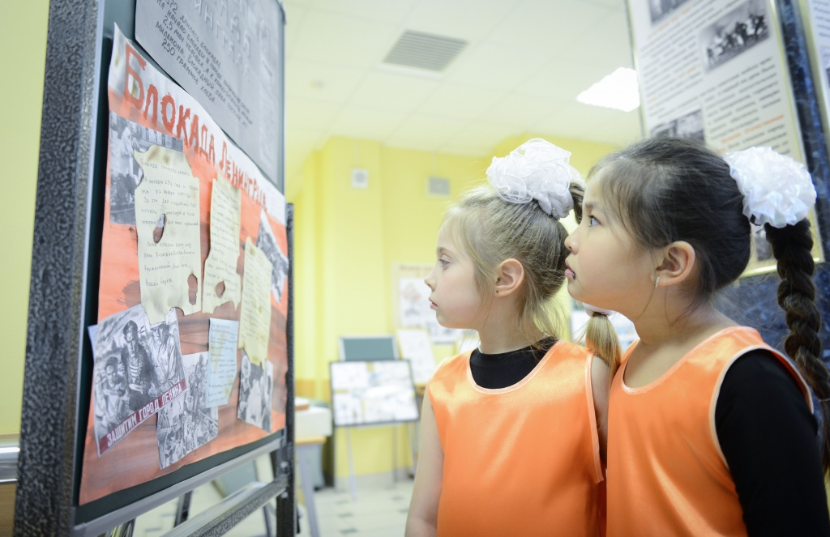

В Михайлово-Ярцевском пройдет киновикторина. Фото архивное
В преддверии Дня российского кино 26 августа в библиотеке дома культуры «Михайловское» поселения Михайлово-Ярцевское пройдет киновикторина. Об этом сообщила методист учреждения Светлана Ильина.
- Викторина будет адресована детям до 14 лет. Мероприятие пройдет в районе 12-16 часов, точное время станет известно позже. Мы подготовим вопросы о кино и киноактерах, - заявила методист..
Дом культуры «Михайловское» находится по адресу: поселение Михайлово-Ярцевское, поселок Шишкин Лес, строение 35.
Напомним, что День российского кино празднуется 27 августа. День является праздничной датой с 1980 года. Первый в России киносеанс состоялся в мае 1896 года в Петербурге.

Адрес страницы: http://tinao.mos.ru/presscenter/news/detail/3476796.html
Префектура Троицкого и Новомосковского административных округов города Москвы

